**Câu hỏi: Việc vượt xe và nhường đường cho xe xin vượt được quy định thế nào?**

**Trả lời:** Điều 14 Luật Trật tự, an toàn giao thông đường bộ quy định về vượt xe và nhường đường cho xe xin vượt như sau:

**1**. Vượt xe là tình huống giao thông trên đường mà mỗi chiều đường xe chạy chỉ có một làn đường dành cho xe cơ giới, xe đi phía sau di chuyển sang bên trái để di chuyển lên trước xe phía trước.

Trên đường có từ hai làn đường dành cho xe cơ giới cùng chiều trở lên được phân biệt bằng vạch kẻ đường, xe đi phía sau di chuyển lên trước xe phía trước thì áp dụng quy tắc sử dụng làn đường quy định tại Điều 13 của Luật này.

**2**. Khi vượt các xe phải vượt bên trái; trường hợp khi xe phía trước có tín hiệu rẽ trái hoặc đang rẽ trái hoặc khi xe chuyên dùng đang làm việc trên đường mà không thể vượt bên trái thì được vượt về bên phải.

**3**. Xe xin vượt chỉ được vượt khi không có chướng ngại vật phía trước, không có xe chạy ngược chiều trong đoạn đường định vượt, xe chạy trước không có tín hiệu vượt xe khác, đã có tín hiệu rẽ phải và tránh về bên phải.

**4**. Khi có xe xin vượt, người điều khiển phương tiện tham gia giao thông đường bộ phía trước phải quan sát phần đường phía trước, nếu đủ điều kiện an toàn thì phải giảm tốc độ, có tín hiệu rẽ phải để báo hiệu cho người điều khiển phương tiện tham gia giao thông đường bộ phía sau biết được vượt và đi sát về bên phải của phần đường xe chạy cho đến khi xe sau đã vượt qua, không được cản trở đối với xe xin vượt.

Trường hợp có chướng ngại vật hoặc không đủ điều kiện an toàn thì người điều khiển phương tiện tham gia giao thông đường bộ phía trước có tín hiệu rẽ trái để báo hiệu cho người điều khiển phương tiện tham gia giao thông đường bộ phía sau biết là chưa được vượt.

**5**. Xe xin vượt phải có báo hiệu nhấp nháy bằng đèn chiếu sáng phía trước hoặc còi, trừ loại xe thô sơ không có đèn chiếu sáng và còi, khi vượt xe phải có tín hiệu báo hướng chuyển, tín hiệu báo hướng chuyển được sử dụng, bảo đảm khoảng cách an toàn với xe phía trước và phía sau trong suốt quá trình vượt xe; trong đô thị và khu đông dân cư trong thời gian từ 22 giờ ngày hôm trước đến 05 giờ ngày hôm sau chỉ được báo hiệu xin vượt bằng đèn.

**6**. Không được vượt xe trong trường hợp sau đây:

a) Khi không bảo đảm các điều kiện quy định tại khoản 3 Điều này;

b) Trên cầu hẹp có một làn đường;

c) Đường cong có tầm nhìn bị hạn chế;

d) Trên đường hai chiều tại khu vực đỉnh dốc có tầm nhìn bị hạn chế;

đ) Nơi đường giao nhau, đường bộ giao nhau cùng mức với đường sắt;

e) Khi điều kiện thời tiết hoặc đường không bảo đảm an toàn cho việc vượt;

g) Khi gặp xe ưu tiên;

h) Ở phần đường dành cho người đi bộ qua đường;

i)Khi có người đi bộ, xe lăn của người khuyết tật qua đường;

k) Trong hầm đường bộ.

**Câu hỏi: Việc chuyển hướng xe được quy định như thế nào?**

**Trả lời:** Điều 15 Luật Trật tự, an toàn giao thông đường bộ quy định về chuyển hướng xe như sau:

**1**. Chuyển hướng xe là tình huống giao thông mà xe rẽ trái hoặc rẽ phải hoặc quay đầu xe.

**2**. Trước khi chuyển hướng, người điều khiển phương tiện tham gia giao thông đường bộ phải quan sát, bảo đảm khoảng cách an toàn với xe phía sau, giảm tốc độ và có tín hiệu báo hướng rẽ hoặc có tín hiệu bằng tay theo hướng rẽ đối với xe thô sơ không có đèn báo hướng rẽ, chuyển dần sang làn gần nhất với hướng rẽ. Tín hiệu báo hướng rẽ hoặc tín hiệu bằng tay phải sử dụng liên tục trong quá trình chuyển hướng. Khi bảo đảm an toàn, không gây trở ngại cho người và phương tiện khác mới được chuyển hướng.

**3**. Khi chuyển hướng, người lái xe, người điều khiển xe máy chuyên dùng phải nhường đường cho người đi bộ, xe thô sơ, xe đi ngược chiều và chỉ chuyển hướng khi không gây trở ngại hoặc nguy hiểm cho người, phương tiện khác.

**4**. Không được quay đầu xe ở phần đường dành cho người đi bộ qua đường, trên cầu, đầu cầu, gầm cầu vượt, ngầm, tại nơi đường bộ giao nhau cùng mức với đường sắt,đường hẹp, đường dốc, đoạn đường cong tầm nhìn bị che khuất, trên đường cao tốc, trong hầm đường bộ, trên đường một chiều, trừ khi có hiệu lệnh của người điều khiển giao thông hoặc chỉ dẫn của biển báo hiệu tạm thời./.

BỘ CÔNG AN

**CỤC PHÁP CHẾ VÀ CẢI CÁCH HÀNH CHÍNH, TƯ PHÁP**

|  |
| --- |
| **QUY ĐỊNH VỀ**  **VIỆC VƯỢT XE VÀ NHƯỜNG ĐƯỜNG CHO XE XIN VƯỢT; CHUYỂN HƯỚNG XE** |

*Căn cứ Luật Trật tự, an toàn giao thông đường bộ được Quốc hội khóa XV, kỳ họp thứ 7 thông qua ngày 27/6/2024*

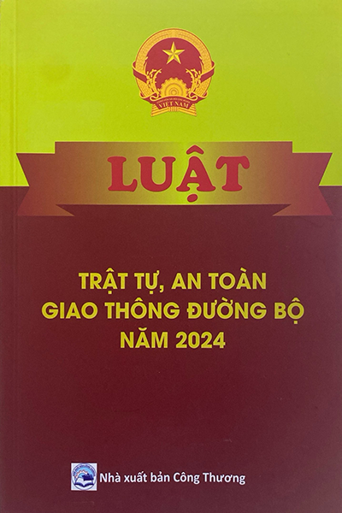

**Năm 2024**